新 书 推 荐

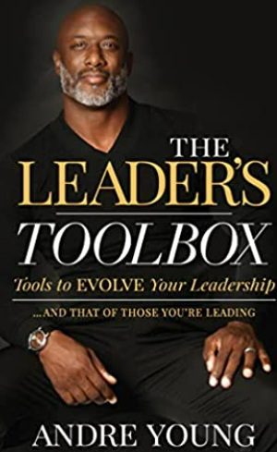
中文书名：《领导者工具箱：提升你的领导力及员工能力》
英文书名：The Leader’s Toolbox: Tools to EVOLVE your Leadership … and that of those you’re leading
作 者：Andre Young
出 版 社：Morgan James Publishing
代理公司：Waterside/ANA/Susan Xia
页 数：266页
出版时间：2022年12月
代理地区：中国大陆
审读资料：电子稿
类 型：经管

内容简介：

无论是当过四十年还是四十分钟的领导者，总有成长和发展的空间！安德烈·扬的《领导者工具箱》旨在提高领导者及其员工的技能！

《领导者工具箱》是安德烈·扬的第二本书，面向寻求提高领导技能的业务专业人员、经理和团队领导。扬将领导力的重要方面分为两类：个人领导技能和团队有效领导，联系、建设和取得成功所需的日常领导技能！安德烈·扬认为，个人领导力涉及到一个人如何选择以一种让人们尊重和享受自己的身份和自己的方式展现自己的生活、工作和人际关系。有效的领导者仅仅通过他们展示自己和与他人互动的方式，就能够使人们追随他们。通过与团队成员建立真正的联系，领导者将惊奇地看到他们团队的个人投资、友谊和成就水平的提高

在《领导者工具箱》中扬还介绍了一套领导者的日常领导技能，为业务专业人员和领导者提供必要的工具，以有效地影响和增强团队成员和组织内部人员的技能！

作者简介：

安德烈·扬（Andre Young）是一位专业演讲者，作家，领导培训师，也是Evolving Now，LLC的创始人。他作为心理健康治疗师工作了19年，从高中到职业学校，他喜欢各种体育项目，曾是一名雇员，企业主和自营职业者，写过3本书，重点是加强领导力和工作/生活和谐。作为You Evolving Now的创始人，他的使命是通过高能、互动、改变文化的领导力培训计划和演讲活动，为组织、领导者、员工和团队提升领导力和工作/生活和谐；促进专业和个人发展！
.

谢谢您的阅读！
请将反馈信息发至：夏蕊（Susan Xia）
安德鲁·纳伯格联合国际有限公司北京代表处
北京市海淀区中关村大街甲59号中国人民大学文化大厦1705室
邮编：100872
电话：13581679124
传真：010-82504200
Email：Susan@nurnberg.com.cn
网址：http://www.nurnberg.com.cn
微博：http://weibo.com/nurnberg
豆瓣小站：http://site.douban.com/110577/
微信订阅号：ANABJ2002

